Руководство пользователя


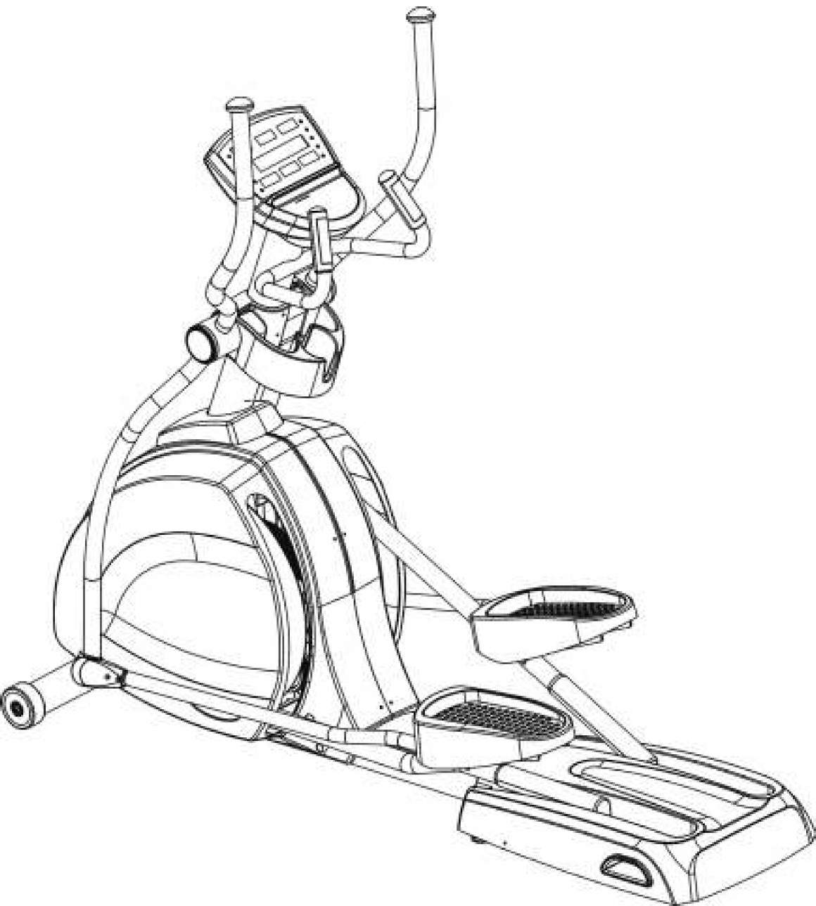

Эллиптический тренажер
CIRCLE EP7000

Содержание

СОДЕРЖАНИЕ | 2
правила техники безопасности | 3-4
Технические характеристики | 5
сборка и установка | 6-9
Разминка и заминка | 10
панель управления | 11
программы тренировки | 12-16
КАК ИСПОЛЬЗОВАТЬ ТРЕНАЖЕР | 17-18
Профилактическое обслуживание | 19

Советы по использованию
- Не избавляйтесь от электроприборов в городскую систему сбора отходов, используйте специальные места сбора.
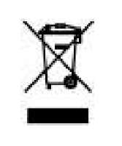
- Свяжитесь со своим местным органом власти для информации относительно доступных систем сбора.
- Если электрическое оборудование утилизируется посредством вывоза на свалку или закапыванием в землю, опасные вещества находящиеся в них могут попасть в подземные воды, тем самым нанеся вред вашему здоровью и благополучию
- При замене старых приборов на новые в первый раз, розничный продавец по закону обязан бесплатно забрать Ваш старый прибор.

Описания и Характеристики:
Этот эллиптический тренажер построен в соответствии с EN 957-9: 2003 с максимальным возможным весом пользователя 182 кг и классифицированный как SA и оборудован зависимой от скорости тормозной системой.
Это тренировочное оборудование являет собой стационарный тренажер, используемый, чтобы моделировать ходьбу или бег, не вызывая излишнего давления на суставы, снижая риск получения травм.
Эллиптические тренажеры предлагают бесконтактную сердечно-сосудистую разминку, которая может измениться от легкой до высокой интенсивности, основанной на предпочтении уровня сложности, установленный пользователем. При этом будут работать Ваши верхняя и нижняя части тела, улучшая сердечно-сосудистую систему и поддерживая Вашу физическую форму.
Прежде, чем начать любую программу подготовки, проконсультируйтесь со своим доктором.
Это особенно важно для людей в возрасте более чем 35 или у кого ранее были проблемы со здоровьем, и те, кто не занимался спортом в течение многих лет.

Примечание:
1. Классификации SA означает, что этот эллиптический тренажер предназначен для студийного использования, изменения автоматического потребления в пределах ±5W до 50W ±10% по 50W.
2. Уровень тормозного сопротивления регулируется контроллером, потребляемая мощность зависит от скорости вращения педалей.
ПРАВИЛА ТЕХНИКИ БЕЗОПАСНОСТИ


ВНИМАНИЕ: Прочитайте все инструкции в этом руководстве, перед использованием и
храните данное руководство пользователя, на всю время пользования этого продукта для дальнейших рекомендаций.
ВНИМАНИЕ: Это - обязанность владельца гарантировать, что все пользователи этого
эллиптического тренажера проинформированы обо всех мерах
предосторожности перед использованием. Используйте эллиптический
тренажер только как описано в этой инструкции.

ВНИМАНИЕ: Консультируйтесь со своим врачом прежде, чем начать любую программу
подготовки.

В

ВНИМАНИЕ: Не используйте тренажер, если Вы чувствуете головокружение или острый
холод или лихорадку.

ВНИМАНИЕ: Чтобы уменьшить риск серьезной травмы, прочитайте следующие меры
предосторожности перед использованием эллиптического тренажера

ВНИМАНИЕ: Держите детей в возрасте до 14 и домашних животных подальше этого
тренажера. Перед началом тренировки уберите все предметы в
радиусе 2 метров от тренажера.
ВНИМАНИЕ: Никогда не вставляйте объекты в открытые отверстия в эллиптическом
тренажере. Если объект оказался внутри, аккуратно вытащите его.
ВНИМАНИЕ: Будьте очень внимательны, если эллиптический тренажер используется
вблизи детей или инвалидов.
ВНИМАНИЕ: Необходимо быть внимательным перед началом тренировок.
ВНИМАНИЕ: Ваше здоровье может быть ухудшено из-за неправильных или чрезмерных
тренировок. Если Вы чувствуете боль или головокружение в следствии
тренировок, немедленно остановитесь и успокойтесь, после чего
проконсультируйтесь со своим врачом перед запланированной тренировочной
программой.
ВНИМАНИЕ: Датчик пульса не медицинский прибор. Различные факторы, включая движения
пользователя, могут повлиять на точность показаний частоты сердечных
сокращений. Импульсный датчик предназначен только в качестве помощи в
определении частоты сердечных сокращений в целом.
ВНИМАНИЕ: Используйте специальную тренировочную одежду. Не одевайте одежду которая
может цепляться за тренажер.
ВНИМАНИЕ: Собирайте тренажер так, как это описано в установочной инструкции.

ВНИМАНИЕ: Держите эллиптический тренажер подальше от пыли и влаги. Поместите
тренажер на ровную поверхность и подложите коврик под него, чтоб защитить
пол или ковер. Убедитесь, что было достаточно свободного пространства
вокруг для эллиптического тренажера, чтоб демонтировать и использовать его.
ВНИМАНИЕ: Перед использованием тренажера убедитесь что все болты и гайки хорошо
затянуты. Если Вы нашли какие либо повреждения не используйте тренажер до
починки и позвоните в сервисную поддержку или розничному продавцу для
получения дальнейшей помощи.
ВНИМАНИЕ: Всегда следуйте инструкциям панели управления для правильной работы.
ВНИМАНИЕ: При установке и при демонтировании эллиптического тренажера, всегда
держите тренажер крепко. Когда эллиптический тренажер останавливается,
тогда выходят из платформы педали, которые находится в самом низком
положении и лежат на полу.
ВНИМАНИЕ: Когда Вы прекращаете тренироваться, позвольте педалям медленно
остановится.
ВНИМАНИЕ: Одновременно только один человек может заниматься с тренажером

Технические характеристики

Характеристики:
Характеристики:
Размеры: Длина: 212 см; Ширина: 70 см; Высота: 178 см.
Вес: 132 кг.
Программы: ручная, 6 предустановленных программ с 3 уровнями, 4 пользователя, 4 HRC, “Body fat”.
Стандартные функции: 6 LED индикаторов, дисплей с разрешением 8*32 точек.
Система сопротивления – Электромагнитная
Длина шага: 52 см.
Источник питания – встроенный генератор с аккумулятором 12В-1,2 Ач
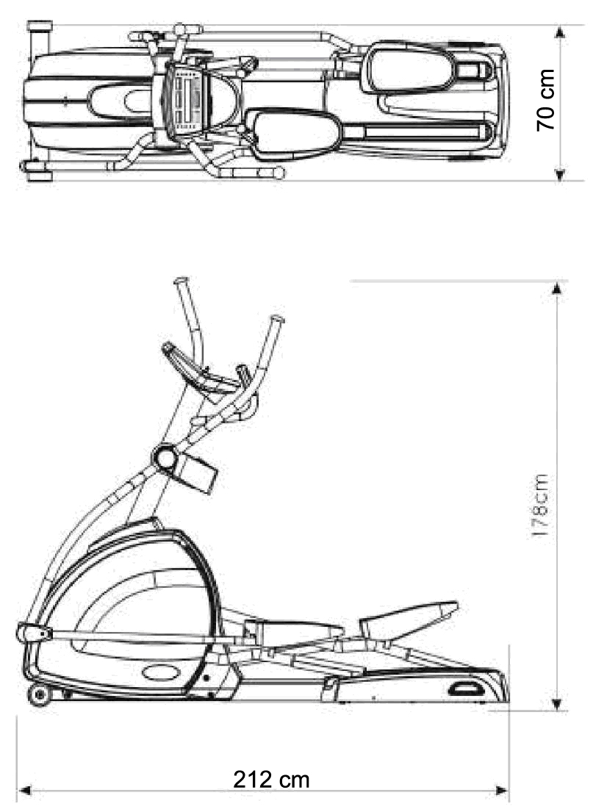
Сборка и установка

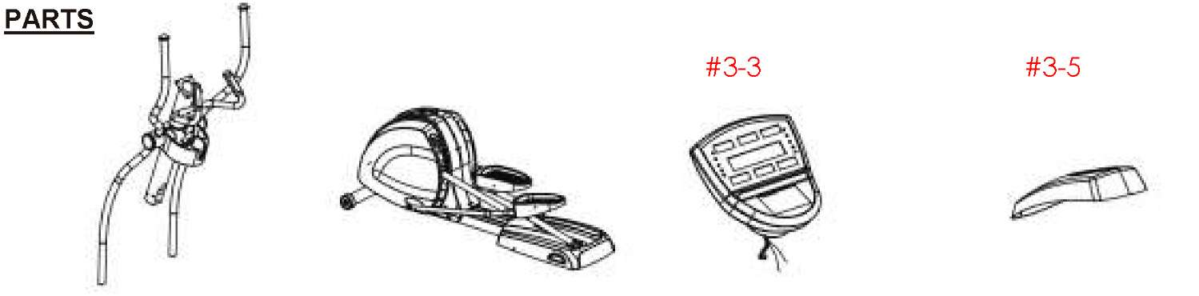
Руль Корпус Панель управления Крышка
панели управления

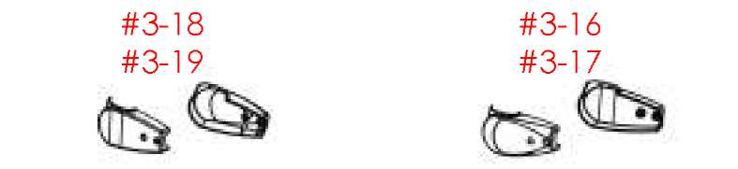
рпрпа

Правая крышка шарнира для правой рукоятки  Левая крышка шарнира для правой рукоятки | Правая крышка шарнира для левой рукоятки  Левая крышка шарнира для левой рукоятки

НАБОР ОБОРУДОВАНИЯ

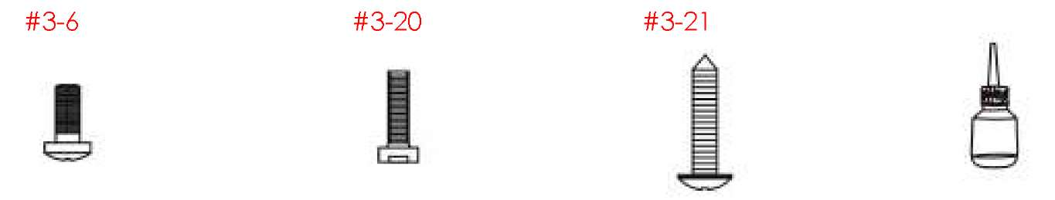

иавпавпв
M5*12мм / 4 шт. M4*12мм / 8 шт. M3*30мм / 2 шт. 1 шт.
(Панель управления) (Левая/правая крышки) (Левая/правая крышки)
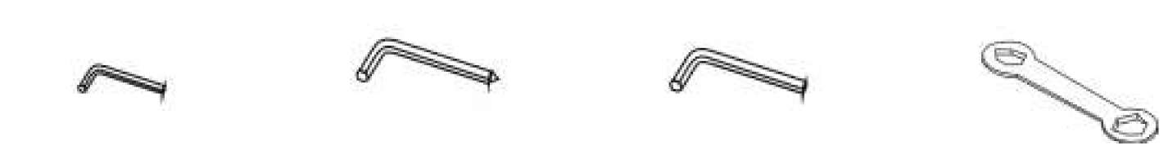
Шестигранник Шестигранник Шестигранник 1 шт.
(1 шт / 3 мм) (1 шт./5мм) ( 1 шт./6мм)

Сборка и установка

Будьте осторожны распаковывая эллиптический тренажер, чтобы не повредить его, Рекомендуется устанавливать напольное покрытие для защиты пола.

Шаг 1. Соединение главного каркаса и кронштейна руля.
1) Установите крышку панели управления на руль в соответствии с инструкцией.
2) Расслабьте пластмассовый ремешок на руле, протяните через него кабель панели управления, закрепите пластмассовый ремешок, тем самым дав кабелю пройти через руль
3) Используйте (2 шт). M8*100мм винты, и M8 шайбы, для соединения руля с корпусом. с помощью универсального гаечного ключа и используйте гаечный ключ, чтобы закрепить винты (2 шт.) M8*110mm и и шайбу M8. (набор винтов на корпусе)
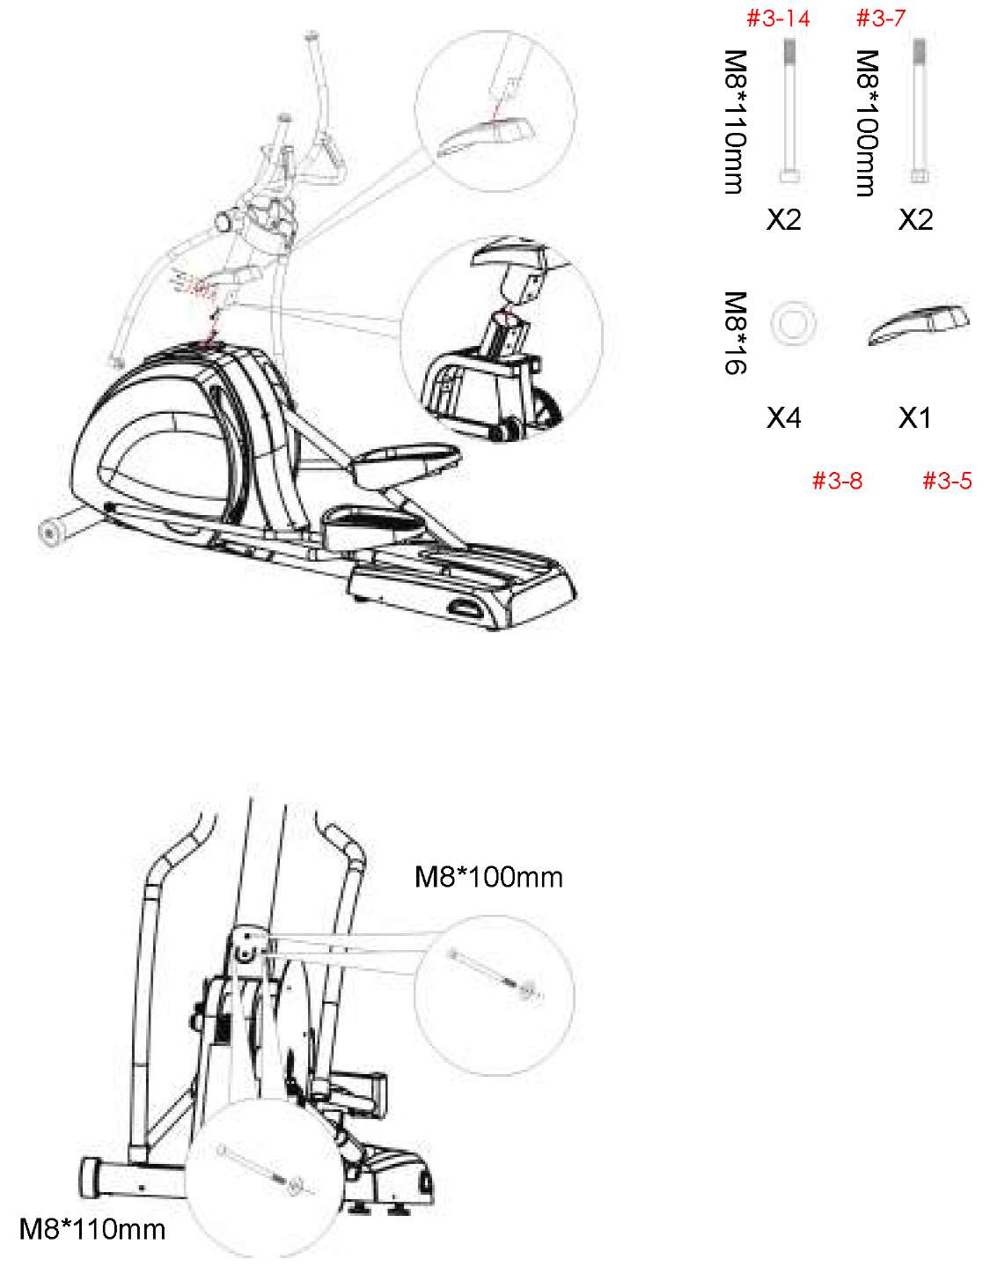
Сборка и установка

Шаг 2. Установка стабилизаторов на главном корпусе.
1) Используйте винты (2 шт.) M2*40мм, шайбы M8*23 and винты M8*16мм для соединения руля с педалями.
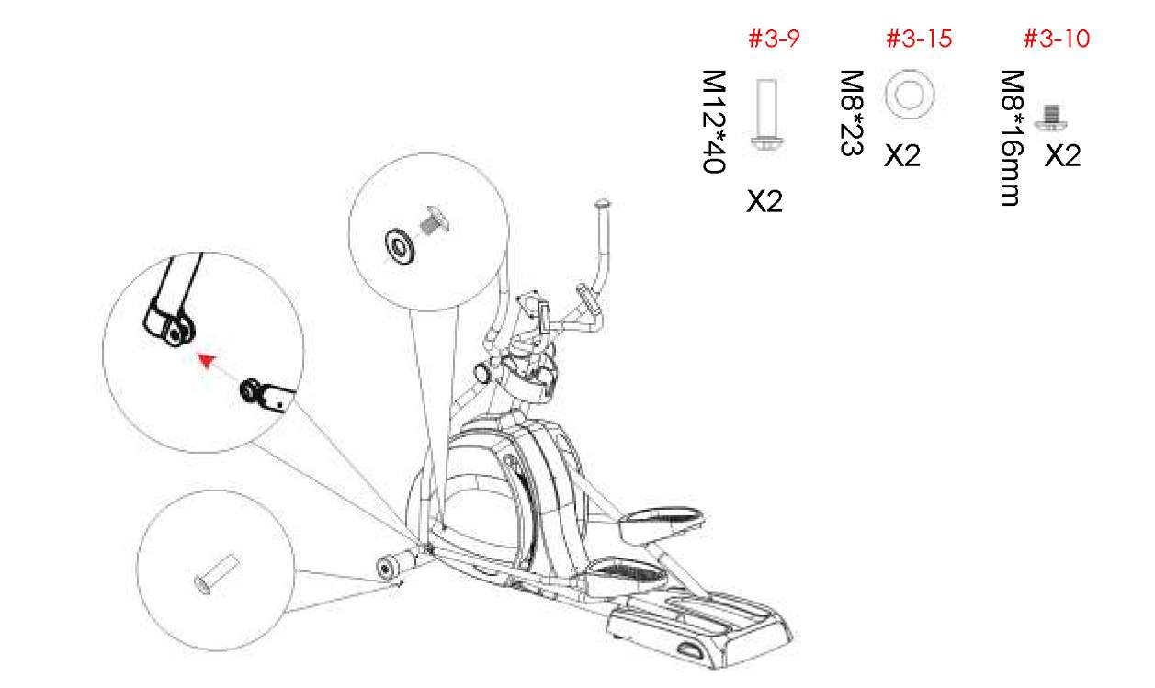
Шаг 3.Установка левой \ правой крышки на шарнирном соединении.
1) Установите правую \ левую крышки на место соединения.
2) Закрепите винты (4 шт.) M4x12мм на левой \ правой крышке с помощью ключа на 5мм.
3) Закрепите винт (1шт.) M3x30 мм левой \ правой крышке с помощью ключа на 3мм.
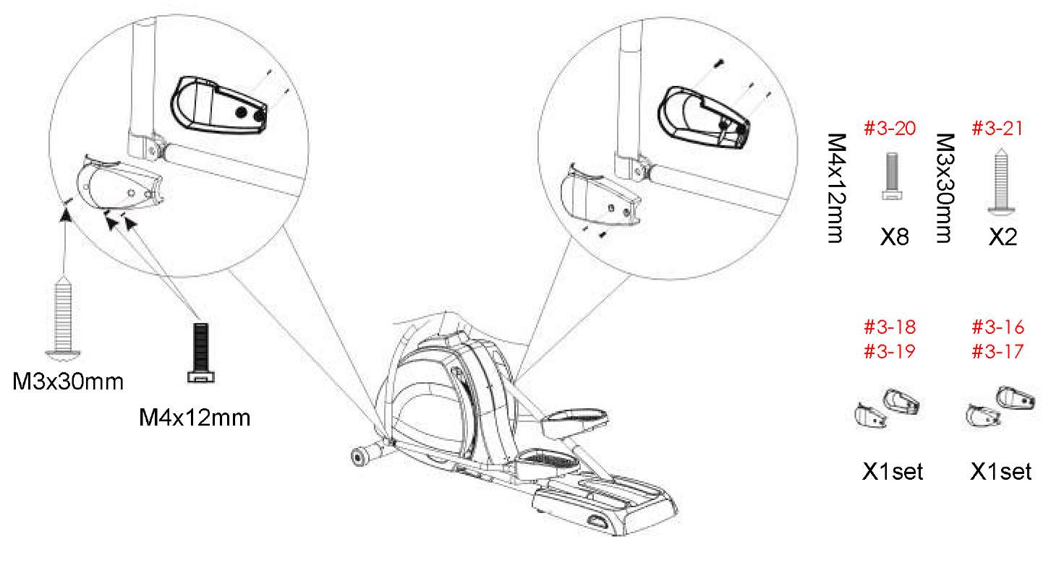
Сборка и установка

Шаг 4. Установка панели управления на кронштейн руля
1) Соедините коннекторы панели управления с кабелем консоли в кронштейне руля.
2) Используя винты М5*15мм(4шт.) закрепите панель управления.
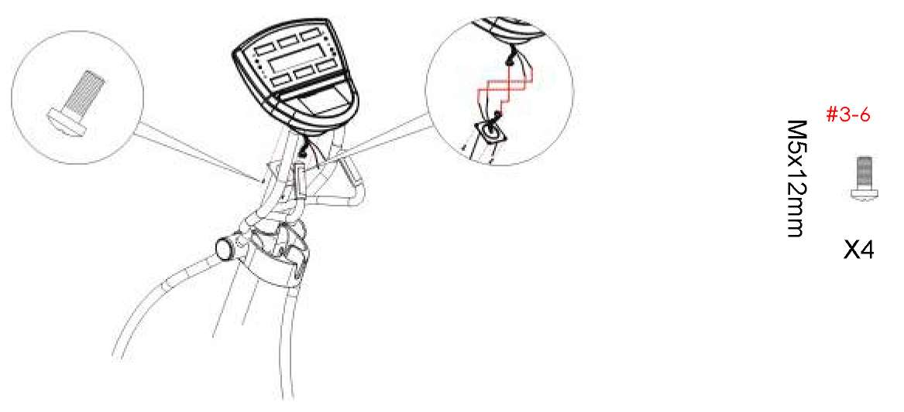

РАЗМИНКА И ЗАМИНКА

Успешная тренировка включает в себя разминку, упражнения, и заминку. Разминка это важная часть вашей тренировки, она должна быть перед каждой тренировкой. Она подготавливает ваше тело к более тяжелым упражнениям, разогревая и растягивая ваши мышцы. В конце вашей тренировки, повторите эти упражнения для уменьшения болевых ощущений в мышцах. Мы предлагаем следующие упражнения для разминки и заминки:

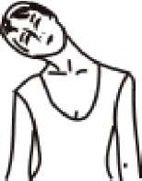
ПОВОРОТЫ ГОЛОВОЙ
Поверните голову вправо, чувствуя как растягивается левая часть шеи. Далее поверните голову назад так, что б ваш подбородок был направлен в потолок. Поверните голову влево, и наконец, вниз. Повторяйте несколько раз.

ПОДЬЕМ ПЛЕЧЕЙ
Подымите правое плечо к уху. Подымите левое плечо, одновременно опуская правое. Повторяйте несколько раз.

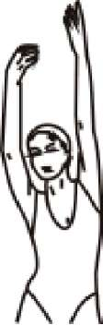

РАСТЯГИВАНИЕ 4-Х ГОЛОВЫХ МЫШЦ Обопритесь одной рукой в стену для баланса, и подымите правую ногу. Притяните пятку как можно ближе к ягодицам. Продержитесь так 15 секунд и повторите так с левой ногой.

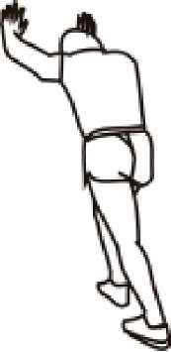

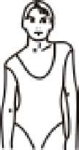

РАСТЯГИВАНИЕ БОКОВЫХ МЫШЦ
Вытяните руки вверх. Тяните правую руку вверх как только возможно. Вы почувствуете растяжение в боковых мышцах. Повторите так же с левой рукой.

РАСТЯГИВАНИЕ ВНУТРЕННЕЙ ЧАСТИ БЕДРА
Сядьте, сомкнув ступни вместе. Притяните ступни к себе как можно ближе. Продержитесь 15 секунд. Повторяйте 3-5 раз.

РАСТЯГИВАНИЕ ИКР И СУХОЖИЛИЙ ПЯТКИ.
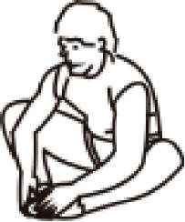
Поставьте вашу правую ногу вперед. Обопритесь о стену руками и растяните вашу левую ногу назад. Сгибая правую ногу в колене вы растягиваете мышцы. Продолжайте 15 секунд, после повторите с правой ногой сзади.

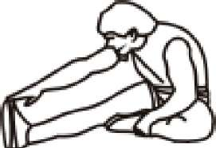
РАСТЯГИВАНИЕ ПОДКОЛЕННЫХ СУХОЖИЛИЙ
Вытяните правую ногу прямо, левая нога прижата к правой, попробуйте дотянутся правой рукой до пальцев ступни, продержитесь так 15 секунд. Расслабьтесь, далее повторите для левой ноги.
Панель управления

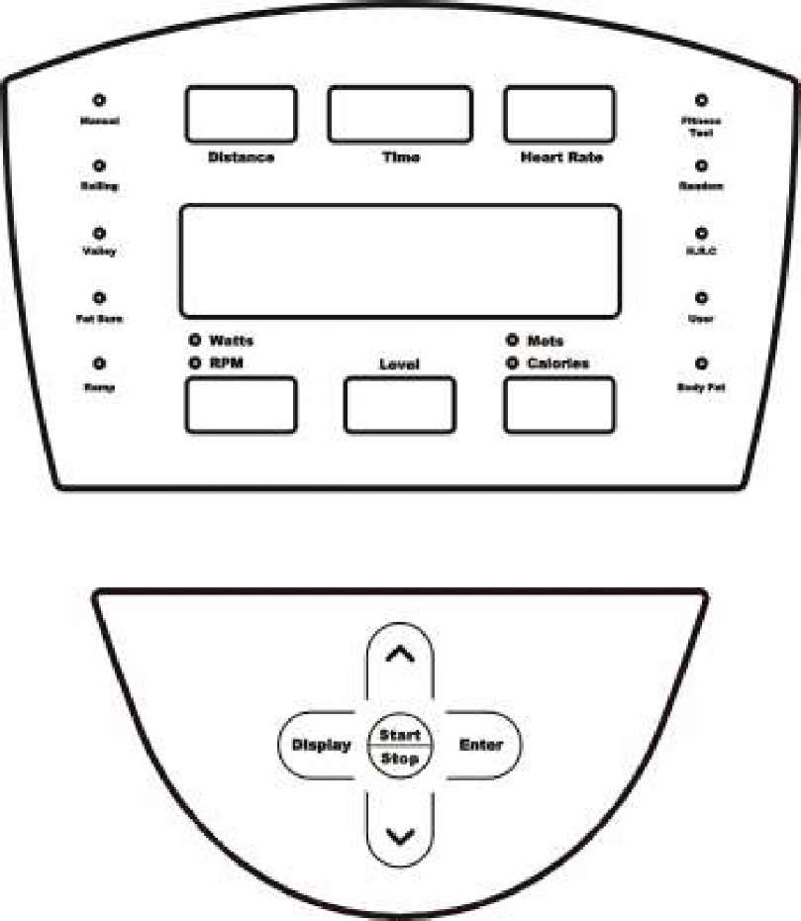

Кнопки | Функция
▲ или ▼ | Увеличить или уменьшить нагрузку.
Display | Переключение показаний на дисплее RPM<—>Watts Calories<—>Mets
Start / Stop | Старт/стоп тренировки. Задержите 3 секунды для сброса.
Enter | Подтверждение введенного значения, вход в выбранную программу.
Показания | Функция
Time | Количество времени до конца тренировки
Distance | Эквивалентная дистанция пройденная пешком либо бегом, к количество калорий.
RPM | Ваш каденс. Количество оборотов педалей за минуту.
Heart Rate | Пульс (за минуту).
Watts | Количество мощности генерируемое вами на тренажер.
Mets | Метаболический эквивалент.
Calories | Количество калорий сожженных во время тренировки.
Level | Уровень сложности тренировки

Программы тренировки

ОПИСАНИЕ ПРОГРАММ
1. [Manual]
1.1 Нажмите ▲ или ▼ что бы выбрать ручную программу. Окно сообщений отобразит профиль программы, и после [PRESS ENTER TO RESET OR START TO BEGIN], нажмите [ENTER] для применения.
1.1.1. Настройка веса: Окно сообщений отобразит [SET BODY WEIGHT THEN PRESS ENTER], нажмите ▲ или ▼ для установки вашего веса, для применения нажмите [ENTER].
1.1.2. Настройка времени: Окно сообщений отобразит [SET TIME THEN PRESS ENTER], нажмите ▲ или ▼ для установки времени тренировки, для применения нажмите [ENTER].
1.1.3. Настройка дистанции: Окно сообщений отобразит [SET DISTANCE THE PRESS ENTER], нажмите ▲ или ▼ для установки нужной дистанции, для применения нажмите [ENTER].
1.1.4. Настройка калорий: Окно сообщений отобразит [SET CALORIES THEN PRESS ENTER], нажмите ▲ или ▼ для установки нужного количества калорий, для применения и начала тренировки нажмите [START].
1.2. После нажатия [START], все значения начинают считаться.
1.2.1. Уровень тренировки = 1.
1.2.2. Если время тренировки не равно нулю (режим таймера) Программа меняет сегмент каждое время = время/32, иначе сегмент будет изменяться каждую минуту.
1.2.3. Окно сообщений отобразит [END WORKOUT] когда время тренировки или количество калорий или дистанция кончатся.

2. [Preset Programs]
2.1. Нажмите ▲ или ▼ для выбора предустановленных программ. Окно сообщений отобразит профиль программы, а после [PRESS ENTER TO RESET OR START TO BEGIN], для применения нажмите [ENTER].
2.1.1. Настройка веса: Окно сообщений отобразит [SET BODY WEIGHT THEN PRESS ENTER], нажмите ▲ или ▼ для установки вашего веса, для применения нажмите [ENTER].
2.1.2. Настройка времени: Окно сообщений отобразит [SET TIME THEN PRESS ENTER], нажмите ▲ или ▼ для установки времени тренировки, для применения нажмите [ENTER].
2.1.3. Настройка сложности: Окно сообщений отобразит [SET LEVEL], нажмите ▲ или ▼ что бы изменить уровень сложности, график программы также изменится.
2.2. После нажатия [START], все значения начинают считаться.
2.2.1. Уровень сложности автоматически регулируется в соответствие с программой.
2.2.2. Программа меняет сегмент каждое время = время/32.
2.2.3. Окно сообщений отобразит [END WORKOUT] когда время закончится.

ПРОГРАММЫ ТРЕНИРОВКИ

3. [HRC]
3.1. Эта программа должна использоваться в работе с беспроводным поясом-передатчиком, зайдите в программу после одевания пояса, если сигнал пульса не передается, Окно сообщений отобразит ошибку.
3.2. Нажмите ▲ или ▼ для выбора [HRC]. Окно сообщений отобразит [THR] или [HRC 60%] или [HRC 75%] или [HRC 85%], после отобразит [PRESS ENTER TO RESET OR START TO BEGIN], для применения нажмите ENTER.
3.2.1. Выбрано [THR]:
3.2.1.1. Настройка веса: Окно сообщений отобразит [SET BODY WEIGHT THEN PRESS ENTER], нажмите ▲ или ▼ для установки вашего веса, для применения нажмите ENTER.
3.2.1.2. Настройка целевого пульса: Окно сообщений отобразит [SET THR THEN PRESS ENTER], нажмите ▲ или ▼ для установки целевого пульса, для применения нажмите ENTER.
3.2.1.3. Настройка времени: Окно сообщений отобразит [SET TIME THEN PRESS ENTER], нажмите ▲ или ▼ для установки времени тренировки, для применения и начала тренировки нажмите START.
3.2.2. Выбрано [HRC 60%] или [HRC 75%] или [HRC 85%]
3.2.2.1. Настройка веса: Окно сообщений отобразит [SET BODY WEIGHT THEN PRESS ENTER], нажмите ▲ или ▼ для установки вашего веса, для применения нажмите ENTER.
3.2.2.2. Настройка возраста: Окно сообщений отобразит [SET AGE THEN PRESS ENTER], нажмите ▲ или ▼ для установки возраста, для применения нажмите ENTER.
3.2.2.3. Настройка времени: Окно сообщений отобразит [SET TIME THEN PRESS ENTER], нажмите ▲ или ▼ для установки времени тренировки, для применения и начала тренировки нажмите START.
3.3. После нажатия START, все значения начинают считаться.
3.3.1 Уровень сложности тренировки автоматически регулируется в соответствии с целевым пульсом.
3.3.2. Ваш пульс и целевой пульс будут сравниваться для изменения уровня сложности. Первое изменение через 15 секунд после начала тренировки.
3.3.2.1. [Реальный пульс] ≦ [Целевой пульс -25] -> без изменений.
3.3.2.2. [Реальный пульс] ≦ [Целевой пульс -15] -> увеличивает на 1 уровень сложности каждые 15 секунд, до достижения максимального уровня сложности.
3.3.2.3. [Реальный пульс] ≦ [Целевой пульс -5] -> увеличивает на 1 уровень сложности каждые 30 секунд, до достижения максимального уровня сложности.
3.3.2.4. [Реальный пульс] ≦ [Целевой пульс +5] -> уменьшает на 1 уровень сложности каждые 30 секунд, до достижения минимального уровня сложности.
3.3.2.5. [Реальный пульс] ≦ [Целевой пульс +15] -> уменьшает на 1 уровень сложности каждые 15 секунд, до достижения минимального уровня сложности.
3.3.2.6. [Реальный пульс] ≦ [Целевой пульс +25] -> без изменений.
3.3.2.7. [Реальный пульс] ≦ [Целевой пульс +30] -> Окно сообщений предупредит тренирующегося.
3.3.3. Программа меняет сегмент каждое время = время/32.
3.3.4. Окно сообщений отобразит [END WORKOUT] когда время закончится.

Программы тренировки

4. [USER]
4.1. Нажмите ▲ или ▼ для выбора пользовательской программы. Окно сообщений отобразит [PRESS ENTER TO RESET OR START TO BEGIN], для начала тренировки нажмите START или ENTER для изменения настроек.
4.1.1.
4.1.1. Настройка веса: Окно сообщений отобразит [SET BODY WEIGHT THEN PRESS ENTER], нажмите ▲ или ▼ для установки вашего веса, для применения нажмите ENTER.
4.1.2. Настройка времени: Окно сообщений отобразит [SET TIME THEN PRESS ENTER], нажмите ▲ или ▼ для установки времени тренировки, для применения нажмите ENTER.
4.1.3. Установка уровня сложности каждого сегмента: Окно сообщений отобразит уровень сложности профиля, нажмите ▲ или ▼ для установки уровня сложности, для применения и перехода к следующему сегменту нажмите ENTER. Всего 32 сегмента доступны для установки.
4.1.4. Нажмите START для начала тренировки, или ENTER для сброса настроек.
4.2. После нажатия START, все значения начинают считаться.
4.2.1. Уровень сложности автоматически изменяется в соответствие с программой.
4.2.2. Программа меняет сегмент каждое время = время/32.
4.2.3. Окно сообщений отобразит [END WORKOUT] когда время закончится.

5. [BODY FAT]
5.1. Нажмите ▲ или ▼ что бы выбрать программу Body Fat. Окно сообщений отобразит [B.F.], а после [PRESS ENTER TO RESET OR START TO BEGIN], для применения нажмите ENTER.
5.1.1. Настройка пола: Окно сообщений отобразит мужской график, нажмите ▲ или ▼ для выбора женского, для применения нажмите ENTER.
5.1.2. Настройка возраста: Окно сообщений отобразит [SET AGE THEN PRESS ENTER], нажмите ▲ или ▼ для установки возраста, для применения нажмите ENTER.
5.1.3. Настройка роста: Окно сообщений отобразит [SET BODY HEIGHT THEN PRESS ENTER], нажмите ▲ или ▼ для установки роста, для применения нажмите ENTER.
5.1.4. Настройка веса: Окно сообщений отобразит [SET BODY WEIGHT THEN PRESS ENTER], нажмите ▲ или ▼ для установки веса, для применения нажмите ENTER.
5.1.5. Окно сообщений отобразит [PRESS START TO BEGIN OR ENTER TO RESET] после установки всех настроек, вы можете нажать START для начала теста, или ENTER для сброса настроек.
5.2. После нажатия START, Окно сообщений отобразит график вашего пульса.
5.3. Руки должны находиться на измерителе пульса, если пульс не может быть измерен, Окно сообщений отобразит [END WORK].
5.4. Результаты теста :
5.4.1. BMR(Basal Metabolic Rate) отобразится на дисплее в графе TIME (количество калорий сжигаемое во время отдыха).
5.4.2. BMI(Body Mass Index) отобразится на дисплее в графе DISTANCE (индекс массы тела).
5.4.3. BFR(Body Fat Ratio) отобразится на дисплее в графе HEART RATE (количество жира поделенное на общий вес).

ПРОГРАММЫ ТРЕНИРОВКИ

6. [PROFILE TABLE]
Схема соответствия индикаторов к уровню сложности
Индикатор | 1 | 2 | 3 | 4 | 5 | 6 | 7 | 8
Уровень сложности | 1-2 | 3-4 | 5-6 | 7-8 | 9-10 | 11-12 | 13-14 | 15-16

P1~P6 Предустановленные программы
P1=ROLLING、P2=VALLEY、P3=FAT BURN、P4=RAMP、P5=FITNESS TEST、P6=RANDOM

Р | Сегмент | 1 | 2 | 3 | 4 | 5 | 6 | 7 | 8 | 9 | 10 | 11 | 12 | 13 | 14 | 15 | 16
Р1 | Уровень 1 | 3 | 4 | 4 | 5 | 6 | 6 | 7 | 7 | 6 | 6 | 5 | 4 | 4 | 3 | 3 | 4
Р1 | Уровень 2 | 6 | 7 | 7 | 8 | 9 | 9 | 10 | 10 | 9 | 9 | 8 | 7 | 7 | 6 | 6 | 7
Р1 | Уровень 3 | 9 | 10 | 10 | 11 | 12 | 12 | 13 | 13 | 12 | 12 | 11 | 10 | 10 | 9 | 9 | 10
Р2 | Уровень 1 | 9 | 9 | 8 | 7 | 6 | 6 | 5 | 5 | 4 | 4 | 3 | 3 | 2 | 2 | 2 | 1
Р2 | Уровень 2 | 12 | 12 | 11 | 10 | 9 | 9 | 8 | 8 | 7 | 7 | 6 | 6 | 5 | 5 | 2 | 1
Р2 | Уровень 3 | 14 | 14 | 11 | 11 | 10 | 10 | 9 | 8 | 8 | 7 | 7 | 6 | 4 | 3 | 3 | 1
Р3 | Уровень 1 | 1 | 1 | 3 | 3 | 3 | 5 | 5 | 5 | 6 | 7 | 7 | 8 | 8 | 9 | 9 | 10
Р3 | Уровень 2 | 1 | 1 | 5 | 5 | 5 | 7 | 7 | 7 | 8 | 9 | 9 | 10 | 10 | 11 | 11 | 12
Р3 | Уровень 3 | 2 | 2 | 7 | 7 | 8 | 8 | 9 | 9 | 10 | 10 | 11 | 12 | 12 | 13 | 14 | 15
Р4 | Уровень 1 | 1 | 1 | 1 | 2 | 2 | 2 | 3 | 3 | 3 | 4 | 4 | 4 | 5 | 5 | 5 | 6
Р4 | Уровень 2 | 1 | 1 | 2 | 2 | 3 | 3 | 3 | 3 | 5 | 5 | 5 | 6 | 6 | 7 | 7 | 7
Р4 | Уровень 3 | 2 | 2 | 2 | 3 | 3 | 3 | 5 | 5 | 5 | 6 | 6 | 7 | 7 | 8 | 8 | 8
Р5 | Уровень 1 | 2 | 2 | 2 | 3 | 3 | 3 | 4 | 4 | 4 | 5 | 5 | 5 | 6 | 6 | 6 | 7
Р5 | Уровень 2 | 3 | 3 | 3 | 4 | 4 | 4 | 5 | 5 | 5 | 6 | 6 | 6 | 7 | 7 | 7 | 8
Р5 | Уровень 3 | 4 | 4 | 4 | 5 | 5 | 5 | 6 | 6 | 6 | 7 | 7 | 7 | 8 | 8 | 8 | 9

Р | Сегмент | 17 | 18 | 19 | 20 | 21 | 22 | 23 | 24 | 25 | 26 | 27 | 28 | 29 | 30 | 31 | 32
Р1 | Уровень 1 | 4 | 5 | 6 | 6 | 7 | 7 | 6 | 6 | 5 | 4 | 4 | 3 | 4 | 5 | 6 | 6
Р1 | Уровень 2 | 7 | 8 | 9 | 9 | 10 | 10 | 9 | 9 | 8 | 7 | 7 | 6 | 7 | 8 | 9 | 9
Р1 | Уровень 3 | 10 | 11 | 12 | 12 | 13 | 13 | 12 | 12 | 11 | 10 | 10 | 9 | 10 | 11 | 12 | 12
Р2 | Уровень 1 | 1 | 2 | 2 | 2 | 3 | 3 | 4 | 4 | 5 | 5 | 6 | 6 | 7 | 7 | 8 | 8
Р2 | Уровень 2 | 1 | 2 | 5 | 5 | 6 | 6 | 7 | 7 | 8 | 8 | 9 | 9 | 10 | 10 | 11 | 11
Р2 | Уровень 3 | 1 | 3 | 3 | 4 | 6 | 7 | 7 | 8 | 8 | 9 | 10 | 10 | 11 | 11 | 14 | 14
Р3 | Уровень 1 | 10 | 9 | 9 | 8 | 8 | 7 | 7 | 6 | 5 | 5 | 5 | 3 | 3 | 3 | 1 | 1
Р3 | Уровень 2 | 12 | 11 | 11 | 10 | 10 | 9 | 9 | 8 | 7 | 7 | 7 | 5 | 5 | 5 | 1 | 1
Р3 | Уровень 3 | 15 | 14 | 13 | 12 | 12 | 11 | 10 | 10 | 9 | 9 | 8 | 8 | 7 | 7 | 2 | 2
Р4 | Уровень 1 | 6 | 7 | 7 | 7 | 8 | 8 | 8 | 8 | 6 | 5 | 4 | 4 | 3 | 2 | 1 | 1
Р4 | Уровень 2 | 8 | 8 | 9 | 9 | 10 | 10 | 11 | 11 | 11 | 9 | 9 | 8 | 8 | 7 | 7 | 6
Р4 | Уровень 3 | 9 | 9 | 10 | 11 | 12 | 13 | 13 | 14 | 14 | 12 | 10 | 9 | 9 | 8 | 8 | 7
Р5 | Уровень 1 | 7 | 7 | 8 | 8 | 8 | 9 | 9 | 9 | 10 | 10 | 10 | 11 | 11 | 11 | 12 | 12
Р5 | Уровень 2 | 8 | 8 | 9 | 9 | 9 | 10 | 10 | 10 | 11 | 11 | 11 | 12 | 12 | 12 | 13 | 13
Р5 | Уровень 3 | 9 | 9 | 10 | 10 | 10 | 11 | 11 | 11 | 12 | 12 | 12 | 13 | 13 | 14 | 15 | 15

ПРОГРАММЫ ТРЕНИРОВКИ

График целевого пульса

Диапазон усиленной тренировки

Диапазон аэробной тренировки

Диапазон тренировки для сброса веса

Пожалуйста, проконсультируйтесь с вашим врачом для нахождения оптимального соотношения пульса и мощности.

ПЕРЕДВИЖЕНИЕ ТРЕНАЖЕРА

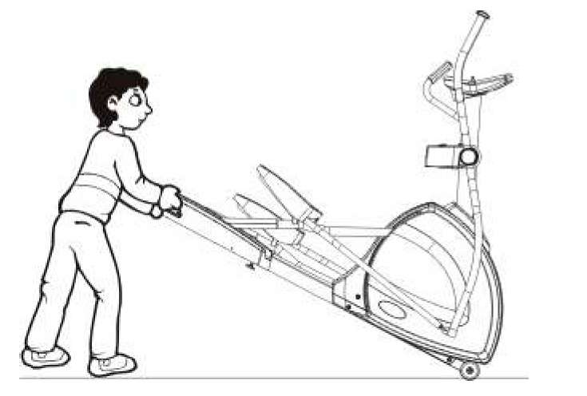

КАК ИСПОЛЬЗОВАТЬ ТРЕНАЖЕР

Как правильно становится и покидать тренажер

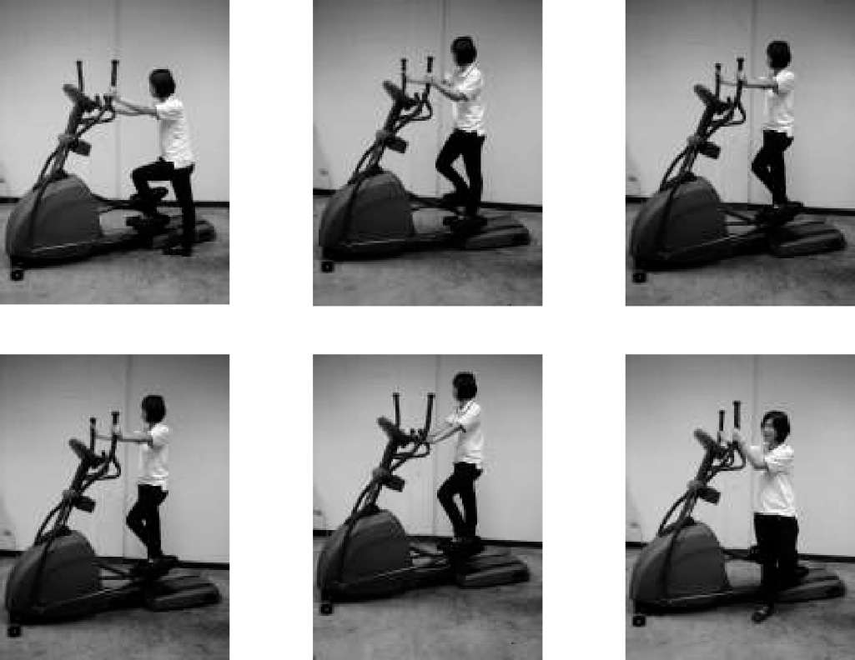

# Удерживайте движимые поручни и делайте шаг вперед:

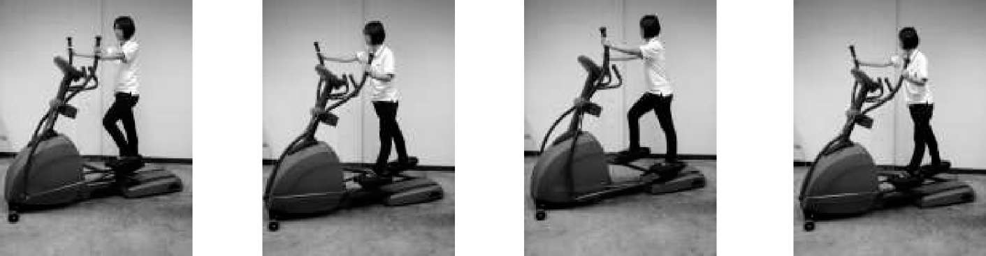
# Удерживайте движимые поручни и делайте шаг назад:

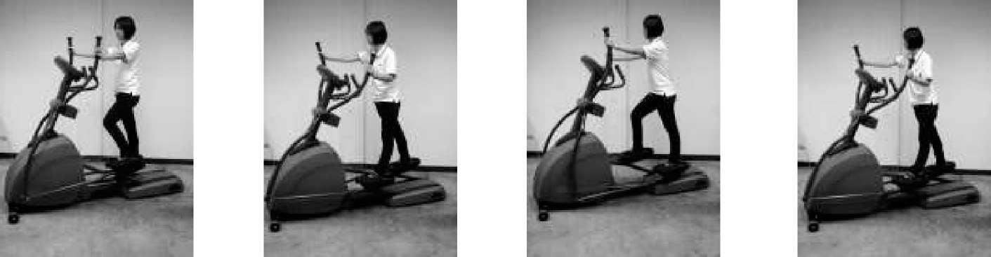
КАК ИСПОЛЬЗОВАТЬ ТРЕНАЖЕР

# Удерживайте недвижимые поручни и делайте шаг вбок:

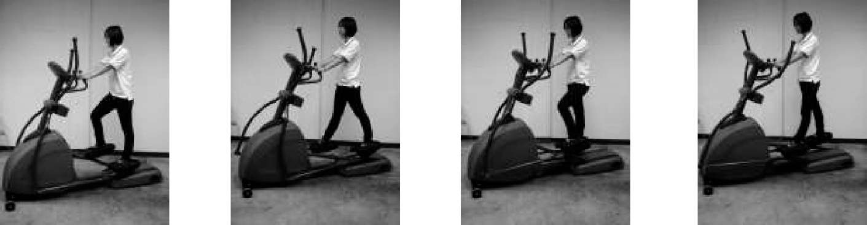
# Удерживайте недвижимые поручни и делайте шаг назад:

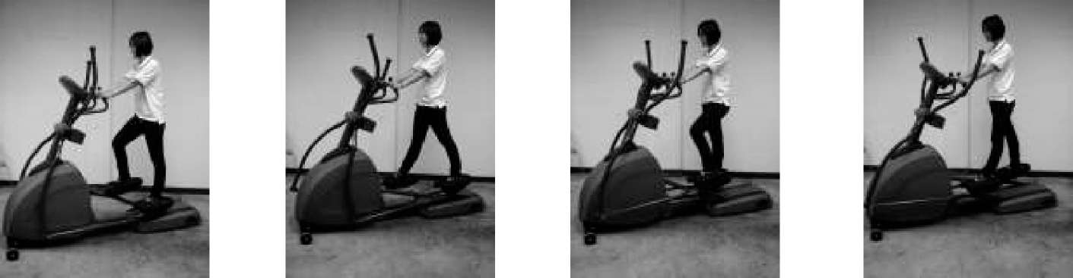

Профилактическое обслуживание

КАК ОБСЛУЖИВАТЬ ВАШ ЭЛЛИПТИЧЕСКИЙ ТРЕНАЖЕР

Безопасность оборудования может гарантироваться только тогда, когда оно регулярно проверяется на повреждения или износ. Если необходимо обслуживание, не используйте оборудование до тех пор, пока дефектные части не заменят или починят.
Уделите внимание частям указанным в «Плане профилактического обслуживания»

Следующие меры позволят тренажеру работать на пиковой производительности:
- Поставьте тренажер в холодном, сухом месте.
- Регулярно чистите поверхность педалей.
- Берегите дисплей консоли от отпечатков пальцев, или соли, которая появляется из-за пота.
- Используйте 100% хлопок для протирки тренажера, другие ткани могут поцарапать покрытие.
- Поддерживайте общую частоту жилья.

Примечание:
Тренажер может быть вычищен с помощью мягкой ткани и мягкого чистящего средства. Не используйте абразивных или растворителей. Для предотвращения повреждений консоли, не допускайте попадания жидкостей на нее, а также не допускайте прямых солнечных лучей.
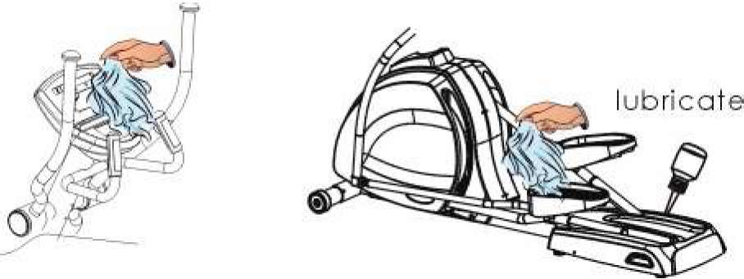

План профилактического обслуживания
Следуйте плану для обеспечения правильно пользования продуктом:
Часть тренажера | Еженедельно | Ежемесячно | Раз в пол года | Раз в год
Консоль | C | I
Винты консоли |  |  | I
Лоток принадлежностей | C | I
Каркас | C |  |  | I
Пластиковые крышки | C | I
Педали и ремни | C | I
Ключ : C=Уборка; I=Проверка

Измеритель пульса
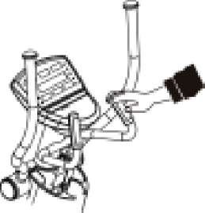
Перед/после тренировки, поставьте ваши ноги раздельно на каждой из сторон тренажера, для предотвращения неустойчивости, положите ваши руки на измеритель пульса. Если частота пульса слишком высокая или неправильная, уберите руки и дождитесь пока дисплей покажет нулевую частоту, после повторите тест. Не делайте данный тест во время тренировки

